По стопам святого Сергия
Весь этот край пропитан его духом. Здесь он дышал этим воздухом, любовался чудесной природой. Здесь он видел горе и радости простых людей. Отсюда ушли в Покровский монастырь его старший брат Стефан, а несколько позже и родители — Кирилл с Марией. Отсюда начался его путь к подвигу во имя земли Русской.
В 1334 г. боярин Кирилл и его супруга Мария удалились из Радонежа в Хотьков монастырь и приняли там монашеский постриг.
Как и много веков назад, звонко журчит под берегом речки Пажи источник святого Сергия. Первые письменные упоминания о Радонеже встречаются в документах XIV века. Однако эти земли были заселены гораздо раньше, о чем говорят археологические находки.
Радонеж — это земля, по которой бегал сын жителя Радонежа, а в прошлом ростовского боярина Кирилла юный Варфоломей, будущий великий русский святой Сергий Радонежский .
Когда Варфоломею исполнилось 14 лет, в его родном городе Ростове Великом случились неурожай и голод. Вся семья перебралась в Радонеж. Старший брат Стефан обзавелся в Радонеже своей семьей. Варфоломей же решил посвятить себя Богу, и просил у родителей благословения на монашеский постриг. Но те, к старости нуждаясь в помощи и поддержке, молили Варфоломея оставаться при них. И юноша заботливо опекал их до самой смерти.
Здесь же в Хотькове их младший сын Варфоломей на 21-м году жизни вступил на иноческий путь под именем Сергия. В 1337 г. он похоронил родителей, оплакал их. А затем удалился в отдаленный уголок Радонежской земли - на холм Маковец. Там им была основана великая православная святыня - Троице-Сергиева Лавра.
Земля древнего Радонежа и сегодня не рассталась с именем Сергия, она помнит его и поныне.
16 июля, состоялся всероссийский Крестный ход, в честь празднования 700-летия Сергия Радонежского. Шествие взяло свое начало в Покровском хотьковском монастыре, где покоятся мощи родителей прп. Сергия - Кирилла и Марии, и возглавил его предстоятель Русской Православной Церкви патриарх Кирилл.
Из Хотькова паломники прошли крестным ходом в Сергиев Посад ,
в Троице Сергиеву Лавру поклониться мощам преподобного Сергия. По предварительным оценкам, в Крестном ходу приняли участие около 30 тысяч человек со всех уголков страны от Калининграда до Дальнего Востока. Для многих, особенно людей пожилых, это был маленький подвиг в честь памяти прп. Сергия пройти в таких тяжелых условиях не самый близкий путь.
Храм в честь Преображения Господня в Радонеже
Радонеж — одно из древнейших поселений Сергиево-Посадского района. В 1328 году сюда переселился обедневший ростовский боярин Кирилл — именно он стал отцом любимого на Руси святого, Сергия Радонежского, которого при рождении, в миру назвали Варфоломеем. А вот в 1960-х годах власти приняли решение сохранить радонежские памятники. Храм отреставрировали и разместили в нем экспозицию, посвященную истории Радонежа.
В 1990-е годы Преображенскую церковь вернули Церкви. Сейчас это подворье Троице-Сергиевой Лавры
Название села Радонеж вошло в имя преподобного Сергия, хотя здесь он провел только семь лет жизни. Родился святой в Ростовском княжестве, а прославился и скончался в основанной им Троицкой обители в 15 километрах севернее Радонежа. В селе, где прошли детские годы преподобного, находится Преображенский храм XIX века, необычная часовня блаженной Матроны Московской, святой источник и знаменитый памятник работы скульптора В.М.Клыкова.
Родители преподобного Сергия были родом из Ростова, но в 1328 году семья вынужденно переселилась ближе к Москве в Радонеж. На новом месте Кирилл и Мария построили дом недалеко от церкви Рождества Христова. Никаких следов храма, стены которого помнили Сергия и его родителей, не осталось.
В первой половине XVII века царь Михаил Федорович Романов отдал Радонеж во владение Троице-Сергиеву монастырю, и в селе построили новую церковь.
Нынешнюю каменную церковь в селе Радонеж построили в 1842 году. Главный престол посвятили Преображению Господню, а боковой – преподобному Сергию Радонежскому На стенде перед храмом указано, что придел преподобного Сергия находится на том месте, где в XV веке располагался дом ростовской четы Кирилла и Марии – родителей святого.
В XIV-XVI веках, по легенде, в Радонеже будто бы стояло семь церквей и два монастыря.
Легенда о семи церквях и двух монастырях имела историческое основание. Такое количество храмов строили только в городах. Действительно, село Радонеж в XV- XVI веках было городом. Поселение даже недолго имело статус столицы удельного Радонежского княжества. В излучине реки Пажи князь Андрей Иванович насыпал валы и возвел

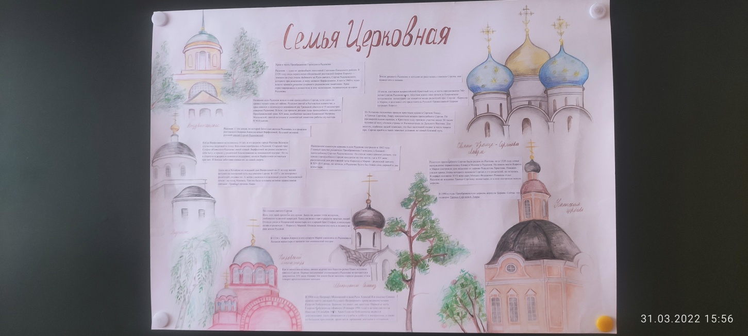
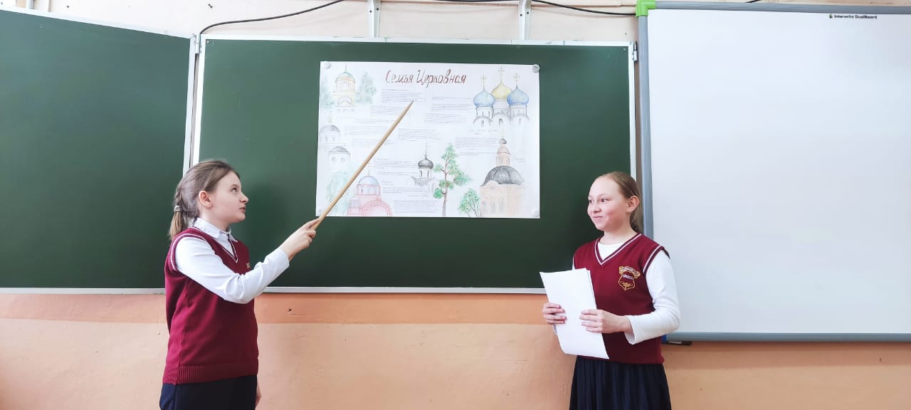
В 1994 году Патриарх Московский и всея Руси Алексий II в поселке Семхоз освятил место закладки будущего Патриаршего храма великомученика Георгия Победоносца. Церковь эта имеет два престола. Первый в честь Георгия Победоносца (освящен 18 января 1996 года) и во имя святителя Николая (14 декабря 1997). Храм Георгия Победоносца является действующим, здесь совершаются службы в субботу и воскресенье, а также по большим праздникам, проводятся крещения, венчания и отпевания.

